

**Enquêtes trimestrielles de Conjoncture**

* **Secteur des services marchands non financiers**
* **Secteur du commerce de gros**

**Juin 2018**

La présente note relate les principales appréciations des chefs d’entreprises telles qu’elles ressortent des enquêtes de conjoncture réalisées par le HCP au titre du 2ème trimestre 2018 auprès des entreprises opérant dans les secteurs des services marchands non financiers et du commerce de gros. Ces appréciations portent sur l’évolution de l’activité au cours du 1er trimestre 2018 et les anticipations pour le 2ème trimestre 2018.

1. **Appréciations des chefs d’entreprises pour le 1er trimestre 2018**
   1. **Secteur des Services marchands non financiers**

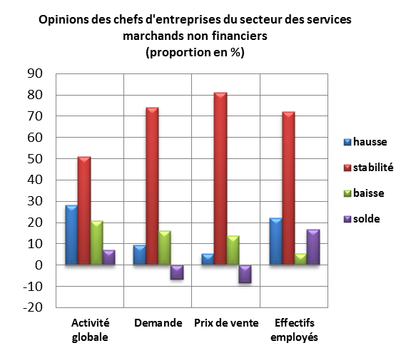 Au 1er trimestre 2018, le taux d’utilisation des capacités de prestation des **services marchands non financiers** (TUC) se serait établi à 79%. L’activité du secteur aurait connu une stagnation selon 51% des patrons et une hausse selon 28%.

Cette évolution aurait été le résultat, d’une part, de la hausse d’activité enregistrée au niveau des branches de l’«Entreposage et services auxiliaires des transports», des « Activités de location et location-bail » et des « Activités des agences de voyage, voyagistes, services de réservation et activités connexes» et, d’autre part, de la baisse d’activité enregistrée au niveau des branches des «Transports aériens».

L’évolution de l’activité globale des **services marchands non financiers** aurait été accompagnée par une stabilité des prestations à l’étranger.

Les carnets de commande du secteur sont jugés d’un niveau normal par 74% des patrons et inférieur à la normale par 16%. L’emploi aurait connu une stagnation selon 72% des chefs d’entreprises.

* 1. **Secteur du Commerce de gros**

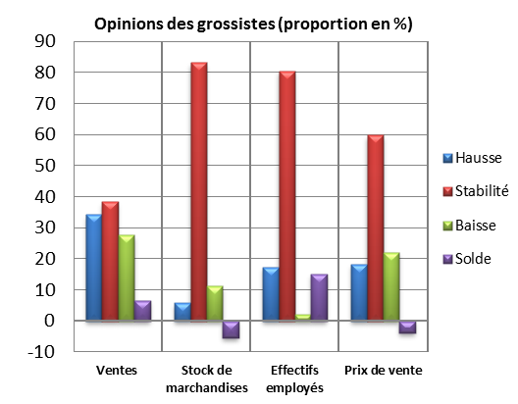Au 1er trimestre 2018, les ventes **du secteur du Commerce de gros** sur le marché local auraient connu une hausse selon 34% des grossistes et une baisse selon 28% d’entre eux.

Cette évolution serait principalement attribuable, d’une part, à la hausse des ventes enregistrée dans le «Commerce de gros non spécialisé» et le «Commerce de gros d'autres équipements industriels» et, d’autre part, à la baisse des ventes enregistrée dans le «Commerce de gros de biens domestiques» et les « Autres commerces de gros spécialisés ».

Selon 80% des chefs d’entreprises du secteur, l’emploi aurait connu une stabilité.

Les stocks de marchandises se seraient situés à un niveau normal selon 83% des grossistes et inférieur à la normale selon 11%.

La tendance observée des prix de vente aurait affiché, selon 60% des chefs d’entreprises, une stabilité et une baisse selon 22%.

1. **Anticipations des chefs d’entreprises pour le 2ème trimestre 2018**
   1. **Secteur des Services marchands non financiers**

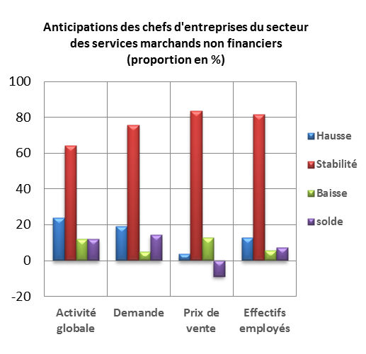Les anticipations des chefs d'entreprises du **secteur des services marchands non financiers**, pour le 2ème trimestre 2018, révèlent une stabilité de l’activité globale, selon 64% d’entre eux, et une hausse selon 24%.

Ces anticipations seraient dues, d’une part, à l’amélioration prévue des activités de l’«Entreposage et services auxiliaires des transports» et des «Activités de location et location-bail » et, d’autre part, à la baisse prévue des activités du «Transports par eau» et de la «Publicité et études de marché».

76% des chefs d’entreprises anticipent une stabilité de la demande et 82% une stagnation des effectifs employés.

* 1. **Secteur du Commerce de gros**

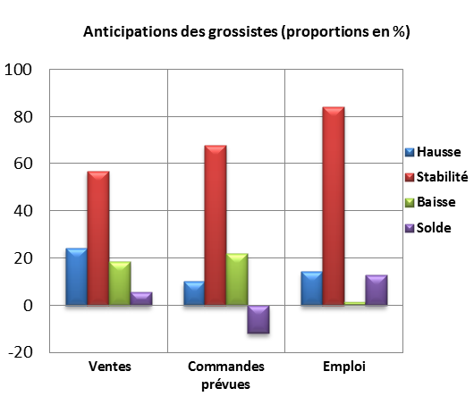Les anticipations de 57% des grossistes affichent une stabilité du volume global des ventes pour le 2ème trimestre 2018 et une hausse selon 24%.

Cette évolution serait principalement attribuable, d'une part, à la hausse des ventes dans le «Commerce de gros d'autres équipements industriels» et dans le «Commerce de gros non spécialisé» et, d'autre part, à la baisse des ventes dans le «Commerce de gros de biens domestiques». L’emploi connaîtrait une stabilité des effectifs selon 84% des grossistes.

Les commandes prévues pour le 2ème trimestre 2018 seraient d’un niveau normal selon 68% des chefs d’entreprises et inférieur à la normale selon 22%.

**Annexes**

**Tableau1 :** Résultats par branche d’activité du secteur des services marchands non financiers (en %)





***H : Hausse ; S : Stabilité ; B : Baisse ; Sup.N : Supérieur à la Normale. ; Inf.N : Inférieur à la Normale ; N : Normale***

***SO : Solde d’opinion (différence entre le pourcentage des réponses « hausse » ou « Supérieur à la normal » et le pourcentage des réponses « baisse » ou « Inférieur à la normal »).***

**Tableau2 :** Résultats par branche d’activité du secteur du Commerce de gros (en %)





***H : Hausse ; S : Stabilité ; B : Baisse ; Sup.N : Supérieur à la Normale. ; Inf.N : Inférieur à la Normale ; N : Normale***

***SO : Solde d’opinion (différence entre le pourcentage des réponses « hausse » ou « Supérieur à la normal » et le pourcentage des réponses « baisse » ou « Inférieur à la normal »).***